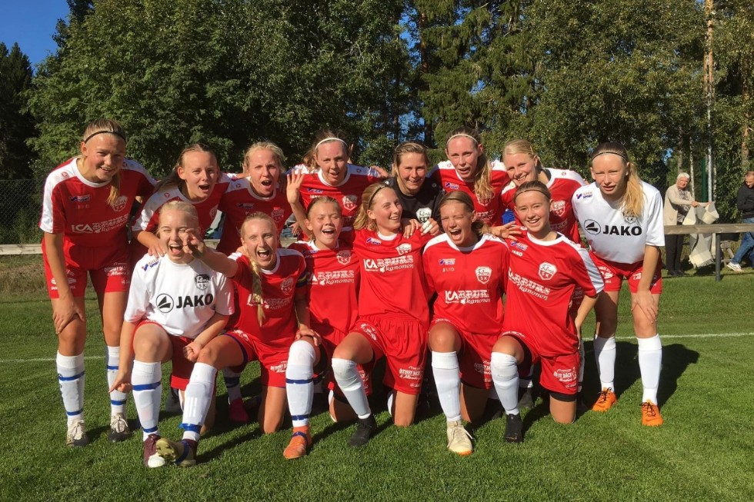

Films damer jublar efter tredje raka seriesegern och laget är nu tillbaka i division II.
Foto: Åsa Palmqvist

16 års väntan över för Films SK

16 år sedan sist, men nu blir det division II-spel igen på klassiska Björkparken – efter tredje raka seriesegern.
Österbybruk 24 september 2020 09:30
Films damer åkte ur division II för 16 år sedan, men är nu tillbaka efter en stark säsong. För tredje säsongen i rad var det Film som fick sista ordet i kampen om seriesegern, där helgens seger mot Månkarbo satte spiken i kistan.
– Det känns bra och det var skön avslutning på en mycket konstig säsong, säger succétränaren Andreas Wahlqvist som kom till Film för tre år sedan och tagit laget spikrakt uppåt – från femman till division II.
– Så här bra resultatmässigt trodde man väl inte riktigt att det skulle gå, men det kändes redan i femman att tjejerna var beredda att satsa och var lyhörda på idéerna jag hade och sedan har det gått bra och alla har utvecklats.
Film har dessutom fått ordentlig fart på sin ungdomsverksamhet och det arbetet skördar nu frukt.
– En av uppgifterna när jag kom var att vi skulle få upp fler egna spelare i a-laget och föreningen har gjort ett väldigt bra jobb med ungdomsverksamheten. Vi har lyckats slussat upp egna talanger och det har medfört att vi haft en bra mix av äldre och yngre spelare i truppen, säger Filmtränaren som har en stor del i framgångarna.
Vad har du som tränare tillfört under dessa säsonger?
– Jag tror att vi har fått till en rolig och bra verksamhet. Vi har haft stort fokus på vad vi ska göra hela tiden och haft en tydlig idé hur vi ska spela.
Nu står ni återigen som seriesegrare, hur kommer det sig att ni lyckades så bra även i år?
– Det blev konstigt med coronan, men vi kom väl förberedda när säsongen startade. Men först och främst så har vi varit skadefria och även en stor framgångsfaktor har varit att vi fick igång ett reservlag i femman. Det har gjort att vi haft flera spelare igång och vi har kunnat matchat tuffare i a-laget. Vi har gått runt på väldigt få spelare i startelvan och det har varit en trygghet.
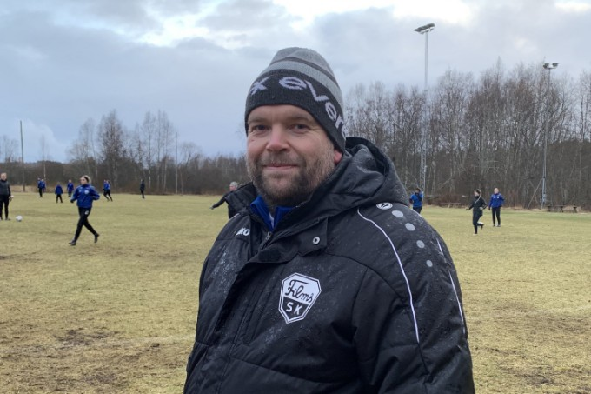
Succétränaren Andreas Wahlqvist har med små medel skapat ett vinnande lag i Films SK
Foto: Dan Collin
Resan har gått väldigt fort uppåt i seriesystemet så frågan är ju om Film redan är redo för division II? Andreas Wahlqvist är säker.
– Ja absolut. Jag ser inte att det är något jättehopp till division II. Visst vi kommer behöva bredda truppen och alla måste vara beredda att lägga ner lite mer tid, men vi har mött division II-lag tidigare och klarat det bra.
Blir det stort värvarstråk nu inför kommande säsong?
– Haha, nej det blir det inte. Det är svårt att rekrytera spelare ut till Film. Vi kommer jobba vidare med våra yngre spelare.
Dan Collin

